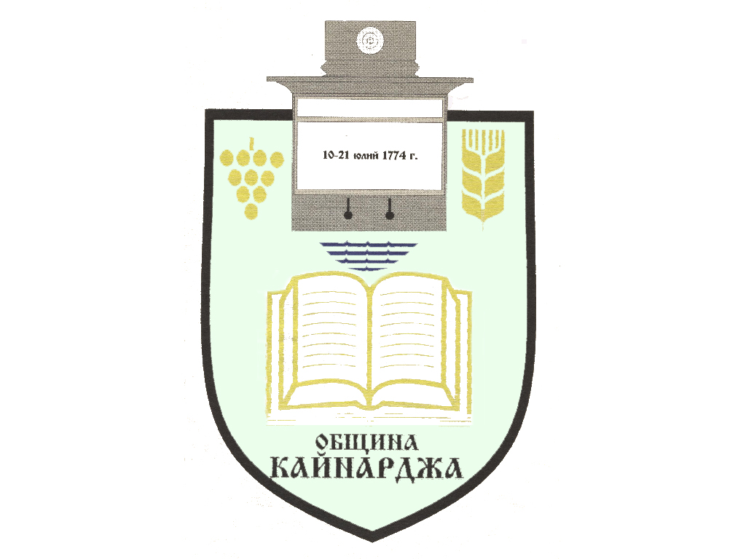

ОБЩИНСКИ СЪВЕТ-КАЙНАРДЖА

MUNICIPAL COUNCIL-KAYNARDZHA

Ул.”Димитър Дончев” 2 086798/356, факс 086798 / 461
7550 с.Кайнарджа, обл.Силистра e-mail:obs_kaynardja@abv.bg

До ……………………………………………………………
Гр./с./………………………………………………………
обл.Силистра

ПОКАНА
На основание чл.23, ал.4, т.1 от ЗМСМА във връзка с чл.16, ал.1, т.1 от Правилника за организацията и дейността на Общински съвет Кайнарджа
С В И К В А М
Общинските съветници на редовно заседание, което ще се проведе
На 30.09.2021 г. от 16.00 часа в салона на Народно Читалище „Отец Паисий-1942“, ул. „Г. Токушев“ № 1 при следния

ДНЕВЕН РЕД:
- Допълнение към решение № 205 по протокол № 27/27.08.2021 год. за утвърждаване на самостоятелни паралелки с пълняемост под задължителния минимум в ОУ “Цанко Церковски“ с. Средище.
Внася: Кмета на общината
- Компенсирани промени до размера на трансформираната целева субсидия за капиталови разходи по реда на чл.89 от ЗДБРБ за 2021 г.
Внася: Кмета на общината
- Приемане Общинска програма за намаляване на риска от бедствия.
Внася: Кмета на общината
- Изказвания и питания.

На основание чл.49, ал.1, т.2 от ЗМСМА на 30.09.2021 год. от 15.00 часа ще заседават:
ПК по Бюджет, икономика, евроинтеграция, екология и нормативни актове:
- Йордан Милков Йорданов
- Костадин Стефанов Русев
- Даринка Йорданова Шарбанова
- Милена Стоянова Перчемлиева
- Айхан Февзи Али

ПК по Образование, култура, здравеопазване и социални дейности:

- Румяна Стефанова Върбанова – председател
- Йордан Милков Йорданов
- Севдалина Емилова Радева
- Гюлтекин Невриев Алиосманов
- Ердинч Ахмед Емин

Председател на ОбС: Ивайло Петков

В съответствие с чл.36, т.1 от ЗМСМА Ви каня да присъствате на заседанието на Общинския съвет.

